PODKARPACKI OKRĘGOWY ZWIĄZEK LEKKIEJ ATLETYKI
email: biuro@pozla.pl, strona internetowa: www.pozla.pl

MISTRZOSTWA WOJ. PODKARPACKIEGO W WIELOBOJACH UKIERUNKOWANYCH

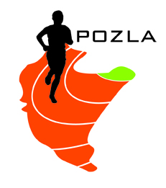

PROGRAM MINUTOWY
02.10.2021 STALOWA WOLA

12.00 |  |  | młot K i M
13.00 | 100m ppł K | w dal K i M
13.10 | 80m ppł K |  | kula K
13.20 | 600m K
13.35 | 600m M
13.45 | 100m K |  | kula M
13.55 | 100m M | wzwyż K i M
14.15 | 300m ppł K
14.20 | 300m ppł M
14.25 |  |  | dysk K i M
14.30 | 300m K
14.45 | 300m M
14.50 |  |  | oszczep K i M
15.00 | 200m K
15.15 | 200m M

W konkurencjach: w dal, młot, kula, oszczep i dysk – 4 próby

